 | BỘ GIÁO DỤC VÀ ĐÀO TẠO  TRƯỜNG ĐẠI HỌC CÔNG NGHỆ TP. HCM

ĐỒ ÁN MÔN HỌC

XÂY DỰNG HỆ THỐNG GIÁM SÁT AN NINH MẠNG
DỰA TRÊN ELK STACK VÀ MACHINE LEARNING
Ngành: CÔNG NGHỆ THÔNG TIN
Chuyên ngành: AN NINH MẠNG

Giảng viên hướng dẫn: Th.S Thang Nguyen
Sinh viên thực hiện Lớp MSSV
Trần Thuận Thiên 22DTHE4 2280603038
Võ Trần Bảo Toàn 22DTHE4 2280616366
Đoàn Minh Quân 22DTHE4 2280602572
Trương Nguyễn Bảo Ngọc 22DTHD4 2280611873

TP. Hồ Chí Minh, 2026
 | BỘ GIÁO DỤC VÀ ĐÀO TẠO  TRƯỜNG ĐẠI HỌC CÔNG NGHỆ TP. HCM

ĐỒ ÁN MÔN HỌC

XÂY DỰNG HỆ THỐNG GIÁM SÁT AN NINH MẠNG DỰA
TRÊN ELK STACK VÀ MACHINE LEARNING
Ngành: CÔNG NGHỆ THÔNG TIN
Chuyên ngành: AN NINH MẠNG

Giảng viên hướng dẫn: Th.S Thang Nguyen
Sinh viên thực hiện Lớp MSSV
Trần Thuận Thiên 22DTHE4 2280603038
Võ Trần Bảo Toàn 22DTHE4 2280616366
Đoàn Minh Quân 22DTHE4 2280602572
Trương Nguyễn Bảo Ngọc 22DTHD4 2280611873

TP. Hồ Chí Minh, 2026
LỜI MỞ ĐẦU
Trong bối cảnh chuyển đổi số diễn ra mạnh mẽ, hạ tầng CNTT của tổ chức ngày càng phụ thuộc vào các dịch vụ mạng, máy chủ và ứng dụng trực tuyến. Cùng với đó, lượng log sinh ra mỗi ngày tăng rất lớn, phản ánh gần như toàn bộ “dấu vết” vận hành của hệ thống. Tuy nhiên, việc đọc log thủ công hoặc chỉ dựa vào một số cảnh báo tĩnh thường không đủ để phát hiện sớm các hành vi tấn công tinh vi như brute-force, dò quét dịch vụ hay truy cập bất thường. Điều này đặt ra nhu cầu xây dựng một giải pháp giám sát tập trung, có khả năng phân tích tự động và cảnh báo kịp thời.
Xuất phát từ bài toán đó, nhóm chúng em thực hiện đồ án “ELKShield – An Intelligent Network Security Monitoring System using Machine Learning” với mong muốn kết hợp sức mạnh của ELK Stack (Filebeat, Logstash, Elasticsearch, Kibana) và Machine Learning để tạo nên một pipeline phát hiện lai (hybrid detection) giữa rule-based và ML-based. Mục tiêu của đồ án không chỉ là thu thập và trực quan hóa log, mà còn tiến tới suy luận tự động trên dữ liệu mới, ghi nhận cảnh báo có ngữ cảnh và hỗ trợ quá trình triage trong môi trường SOC mô phỏng.
Trong quá trình triển khai, nhóm xây dựng hệ thống theo luồng end-to-end: thu thập log, chuẩn hóa dữ liệu, trích đặc trưng, huấn luyện mô hình offline, phát hiện online, đẩy cảnh báo vào Elasticsearch và theo dõi trên Kibana. Đồng thời, ứng dụng mô phỏng được phát triển để vận hành theo kịch bản thực tế (training, detection, monitoring, incident reporting), giúp việc kiểm thử và đánh giá trở nên trực quan, dễ đối chiếu bằng chứng.
Với vai trò là sinh viên năm cuối, chúng em xem đồ án này không chỉ là một bài tập kỹ thuật, mà còn là cơ hội để kết nối kiến thức học thuật với nhu cầu thực tiễn của an toàn thông tin. Thông qua việc nghiên cứu, xây dựng hệ thống thử nghiệm và phân tích các kịch bản tấn công – phòng thủ, nhóm hy vọng đóng góp một nền tảng nhỏ nhưng có giá trị cho hoạt động học tập, giảng dạy và phát triển các giải pháp giám sát an ninh mạng thông minh trong tương lai.

LỜI CẢM ƠN
Nhóm chúng em xin bày tỏ lòng biết ơn sâu sắc đến Thầy N.M Thắng – giảng viên hướng dẫn đã luôn tận tình đồng hành, định hướng chuyên môn và hỗ trợ nhóm trong suốt quá trình thực hiện đồ án. Những góp ý và nhận xét của thầy đã giúp nhóm hoàn thiện đề tài theo đúng mục tiêu đề ra, đồng thời rèn luyện tư duy nghiên cứu, cách làm việc có hệ thống và kỹ năng giải quyết vấn đề trong thực tế.
Chúng em cũng xin trân trọng cảm ơn quý thầy cô Khoa Công nghệ Thông tin – Trường Đại học Công nghệ TP.HCM (HUTECH) đã truyền đạt cho chúng em nền tảng kiến thức quan trọng trong suốt quá trình học tập. Chính những kiến thức đó là cơ sở để nhóm có thể triển khai một đề tài mang tính thực tiễn và có định hướng ứng dụng trong lĩnh vực an toàn thông tin.
Bên cạnh đó, nhóm xin gửi lời cảm ơn chân thành đến gia đình và bạn bè đã luôn động viên, chia sẻ và hỗ trợ tinh thần trong suốt thời gian thực hiện đồ án. Sự đồng hành ấy là nguồn động lực lớn giúp nhóm vượt qua áp lực và hoàn thành đề tài đúng tiến độ.
Dù đã nỗ lực hết sức, đồ án vẫn còn một số hạn chế về thời gian, kinh nghiệm và phạm vi triển khai. Nhóm rất mong nhận được góp ý từ quý thầy cô để tiếp tục hoàn thiện trong các nghiên cứu tiếp theo.
Sinh viên thực hiện
Trần Thuận Thiên
Võ Trần Bảo Toàn
Đoàn Minh Quân
Trương Nguyễn Bảo Ngọc

LỜI CAM KẾT
Chúng em cam kết đồ án “ELKShield – An Intelligent Network Security Monitoring System using Machine Learning” là kết quả do nhóm tự nghiên cứu, thiết kế và triển khai dưới sự hướng dẫn của Thầy Đinh Phương Nam.
Toàn bộ nội dung trong báo cáo, bao gồm số liệu, hình ảnh, biểu đồ, kết quả thực nghiệm và phần nhận xét đánh giá, đều được thực hiện một cách trung thực trong quá trình làm đồ án. Các tài liệu, công trình nghiên cứu và nguồn tham khảo sử dụng trong báo cáo đều đã được trích dẫn rõ ràng theo đúng quy định.
Mã nguồn chương trình, pipeline xử lý dữ liệu, mô hình học máy, giao diện mô phỏng, dashboard giám sát và cơ chế xuất báo cáo sự cố là sản phẩm do nhóm trực tiếp xây dựng và tích hợp. Đối với các thư viện, framework và công cụ bên thứ ba, nhóm sử dụng đúng mục đích, đúng phạm vi kỹ thuật và tuân thủ các điều khoản giấy phép liên quan.
Chúng em hoàn toàn chịu trách nhiệm về tính chính xác, tính trung thực và tính toàn vẹn học thuật của báo cáo, từ phần cơ sở lý thuyết đến phần thiết kế, triển khai, thử nghiệm và đánh giá.
Nếu có bất kỳ vi phạm nào liên quan đến đạo văn, sao chép không hợp lệ hoặc gian lận học thuật, chúng em xin hoàn toàn chịu trách nhiệm và chấp nhận mọi hình thức xử lý theo quy định của Nhà trường.

NHIỆM VỤ ĐỒ ÁN
Đồ án tập trung vào bài toán giám sát an ninh mạng dựa trên log, đặc biệt là các hành vi bất thường/tấn công như brute-force SSH, truy cập bất thường và các mẫu sự kiện nghi ngờ trong hệ thống. Từ nền tảng đó, nhóm xây dựng giải pháp phát hiện lai (hybrid detection) bằng cách kết hợp năng lực của ELK Stack (thu thập, phân tích, trực quan hóa log) với Machine Learning (phát hiện theo đặc trưng dữ liệu) nhằm tăng khả năng cảnh báo sớm và hỗ trợ triage.
Nhiệm vụ chính gồm:
- Khảo sát kiến trúc SIEM và lựa chọn mô hình triển khai phù hợp cho bài toán log security monitoring.
- Xây dựng pipeline ELK end-to-end: Filebeat → Logstash → Elasticsearch → Kibana, chuẩn hóa luồng ingest/parse/index để phục vụ điều tra.
- Thiết kế pipeline dữ liệu ML: trích xuất log, tiền xử lý, trích đặc trưng, huấn luyện mô hình (trọng tâm Random Forest), đánh giá bằng các chỉ số Precision/Recall/F1/ROC-AUC.
- Triển khai luồng phát hiện online: load model, suy luận trên dữ liệu mới, ghi cảnh báo vào ml-alerts-*, hiển thị trên Kibana Discover/Dashboard.
- Phát triển ứng dụng mô phỏng vận hành (GUI) để chạy kịch bản training/detection, theo dõi trạng thái hệ thống, và xuất Incident Report tự động.
- Tổng hợp kết quả thực nghiệm, phân tích ưu/nhược điểm hệ thống, đề xuất hướng tối ưu và mở rộng cho môi trường gần thực tế.
Thông qua đồ án này, nhóm mong muốn xây dựng được một cái nhìn toàn diện hơn về quy trình phát hiện xâm nhập dựa trên log trong bối cảnh thực tế, đồng thời đề xuất một hướng triển khai có tính ứng dụng: từ thu thập dữ liệu, phát hiện, đến cảnh báo và báo cáo sự cố. Đây cũng là bước nền quan trọng để tiếp tục phát triển các giải pháp giám sát an ninh mạng thông minh trong tương lai.

NHẬN XÉT CỦA GIẢNG VIÊN
................................................................................................................................................................................................................................................................................................................................................................................................................................................................................................................................................................................................................................................................................................................................................................................................................................................................................................................................................................................................................................................................................................................................................................................................................................................................................................................................................................................................................................................................................................................................................................................................................................................................................................................................................................................................................................................................................................................................................................................................................................................................................................................................................................................................................................................................................................................................................................................................................................................................................................................................................................................................................................................................................................................................................................................................................................................................................................................................................................................................................................................................................................................................................................................................................................................................................................................................................................................................................................................................................................................................................................................................................................................................................................................................................ ................................................................................................................................................ ................................................................................................................................................
MỤC LỤC

DANH MỤC HÌNH ẢNH

DANH MỤC BẢNG BIỂU

DANH MỤC CÁC TỪ VIẾT TẮT

CHƯƠNG I: TỔNG QUAN
- Lý do chọn đề tài
Trong bối cảnh hạ tầng CNTT hiện đại, hệ thống sinh log với tốc độ rất cao từ nhiều lớp khác nhau như endpoint, máy chủ, dịch vụ web và thiết bị mạng. Tuy nhiên, ở nhiều môi trường vận hành, dữ liệu log vẫn bị phân mảnh, theo dõi thủ công hoặc chỉ dựa vào ngưỡng cảnh báo đơn giản. Cách tiếp cận này dẫn đến độ trễ phát hiện (detection latency) cao, tạo “blind spot” trong giai đoạn attacker đang lateral movement hoặc brute-force mà chưa bị nhận diện kịp thời.
Mặt khác, SIEM truyền thống dựa nhiều vào rule/signature có ưu điểm rõ ràng về tính minh bạch, nhưng dễ hụt trước các biến thể tấn công mới (zero-day pattern, low-and-slow behavior). Vì vậy, một kiến trúc hybrid detection kết hợp giữa rule-based correlation và machine learning-based anomaly detection là hướng tiếp cận phù hợp hơn cho nhu cầu SOC thực tế.
Nhóm lựa chọn đề tài “Xây dựng hệ thống giám sát an ninh mạng dựa trên elk stack và machine learning” với các cơ sở sau:
- Tính cấp thiết của bài toán: Các kịch bản như SSH brute-force, credential stuffing, reconnaissance trên web log xuất hiện thường xuyên; nếu không có cơ chế giám sát tập trung và cảnh báo sớm thì MTTR (Mean Time To Respond) sẽ tăng đáng kể.
- Bám sát bối cảnh vận hành thực: Đề tài không dừng ở mô hình lý thuyết, mà triển khai end-to-end pipeline gồm ingestion, parsing, feature engineering, inference và alerting để phản ánh đúng vòng đời xử lý sự kiện an ninh.
- Khả năng ứng dụng ngay: Hệ thống có thể dùng cho lab SOC, kiểm thử nội bộ, đào tạo Blue Team; đồng thời có khả năng mở rộng sang near real-time monitoring theo lịch chạy định kỳ.
- Tư duy phòng thủ chủ động: ELKShield kết hợp detection by rules (Logstash/Kibana Alerting) với detection by model (Random Forest/anomaly scoring), giúp vừa bắt các IOC/TTP đã biết, vừa nhận diện hành vi lệch chuẩn.
- Giá trị học thuật và thực tiễn: Đề tài hội tụ nhiều mảng chuyên sâu như log analytics, SIEM engineering, supervised learning, model evaluation (Precision/Recall/F1/ROC-AUC), và kiến trúc vận hành an toàn cho production (x-pack/TLS).
Tóm lại, ELKShield được chọn nhằm giải quyết trực diện bài toán giám sát và phát hiện xâm nhập trong môi trường log lớn, dị thể và biến động cao. Đề tài đề xuất một mô hình phòng thủ có tính thực thi: thu thập log tập trung bằng ELK, phân tích theo ngữ cảnh bằng pipeline xử lý dữ liệu, suy luận bằng mô hình ML, và phản hồi qua dashboard/cảnh báo để hỗ trợ quy trình triage của SOC. Đây là nền tảng phù hợp để tiếp tục phát triển thành một hệ thống giám sát an ninh mạng thông minh, có khả năng mở rộng và thích ứng với các mối đe dọa mới.
- Mục tiêu đồ án
Xây dựng hệ thống ELKShield theo hướng SIEM thông minh, tích hợp ELK Stack với Machine Learning để giám sát log mạng và phát hiện sớm các hành vi tấn công/bất thường. Đề tài hướng đến việc giảm độ trễ phát hiện sự cố (detection latency), hỗ trợ SOC trong khâu triage, đồng thời nâng cao năng lực phòng thủ chủ động thông qua mô hình phát hiện lai (rule-based + ML-based detection).
- Mục tiêu cụ thể
- Xây dựng pipeline thu thập và chuẩn hóa log từ nhiều nguồn (SSH/web/system) thông qua Filebeat → Logstash → Elasticsearch.
- Thiết kế khối tiền xử lý dữ liệu và feature engineering phục vụ huấn luyện/phát hiện, bảo đảm thống nhất schema giữa offline và online.
- Huấn luyện mô hình phát hiện tấn công (trọng tâm Random Forest), đánh giá bằng các chỉ số Precision, Recall, F1-score, ROC-AUC, lưu model và metrics để tái sử dụng.
- Triển khai luồng phát hiện online: trích xuất log mới, suy luận bằng model, ghi kết quả vào index cảnh báo ml-alerts-*, trực quan hóa trên Kibana Dashboard.
- Kết hợp luật phát hiện ở Logstash/Kibana với kết quả ML để tạo cơ chế hybrid detection có khả năng phát hiện cả mẫu tấn công đã biết và hành vi lệch chuẩn.
- Xây dựng giao diện điều phối/demo (run_simulation_app.py, elkshield.py) hỗ trợ vận hành các tác vụ train, detect, theo dõi trạng thái và xuất báo cáo sự cố.
- Đối tượng nghiên cứu
Đối tượng chính là log sự kiện an ninh mạng và quy trình phát hiện xâm nhập trên hạ tầng CNTT, tập trung vào:
- Log xác thực SSH (failed login, brute-force pattern, bất thường theo IP/time-window).
- Log truy cập web và dấu hiệu tấn công phổ biến (ví dụ: SQLi/XSS pattern ở mức rule).
- Cơ chế tương quan sự kiện trong SIEM, đặc trưng hành vi phục vụ ML, và vòng đời xử lý cảnh báo từ ingestion đến visualization.
- Phạm vi giới hạn
- Phạm vi triển khai tập trung vào môi trường lab/demo với ELK và Python pipeline; chưa bao phủ đầy đủ kiến trúc SOC production quy mô lớn.
- Nguồn dữ liệu chính gồm bộ synthetic, Russell Mitchell, Kaggle SSH và log mô phỏng/thử nghiệm; chưa đại diện toàn bộ threat landscape thực tế.
- Hệ thống ưu tiên các kịch bản tấn công phổ biến (SSH brute-force, bất thường truy cập web), chưa đi sâu APT/phân tích malware chuyên sâu.
- Cơ chế phản ứng hiện tại ở mức cảnh báo và gợi ý phòng thủ (semi-automated), chưa tự động hóa hoàn toàn kiểu SOAR.
- Cấu hình mặc định phù hợp thử nghiệm; các thành phần hardening production như phân quyền chặt, TLS end-to-end, secret management cần hoàn thiện thêm.
- Ý nghĩa khoa học
- Đề tài cung cấp mô hình thực nghiệm rõ ràng cho hướng tiếp cận SIEM + ML hybrid, làm cầu nối giữa phân tích log truyền thống và phát hiện bất thường dựa trên dữ liệu.
- Làm rõ quy trình kỹ thuật từ ingestion, parsing, feature extraction, model training đến inference và alert correlation trong một kiến trúc thống nhất.
- Tạo nền tảng học thuật để mở rộng nghiên cứu theo hướng anomaly detection nâng cao, adaptive model và threat intelligence enrichment.
- Ý nghĩa thực tiến
- Hệ thống có thể dùng làm nền tảng demo SOC mini cho đào tạo Blue Team, thực hành điều tra sự cố và đánh giá năng lực phát hiện tấn công.
- Có khả năng áp dụng thử nghiệm nội bộ tại tổ chức vừa và nhỏ cần giám sát tập trung log và cảnh báo sớm.
- Dashboard, báo cáo và pipeline đi kèm hỗ trợ trực tiếp cho hoạt động giảng dạy các học phần an toàn thông tin, SIEM engineering và ứng dụng ML trong cybersecurity.
- Cấu trúc đồ án
Đồ án được chia thành các chương như sau:
- Chương I: Tổng quan
- Chương II: Cơ sở lý thuyết
- Chương III: Phân tích thiết kế hệ thống
- Chương IV: Thử nghiệm và đánh giá
- Chương V: Kết luận và hướng phát triển

CHƯƠNG II: CƠ SỞ LÝ THUYẾT
- Tổng quan về ELK Stack
ELK Stack (hay Elastic Stack) là bộ công cụ mã nguồn mở phổ biến cho quản lý log tập trung, tìm kiếm, phân tích và trực quan hóa dữ liệu sự kiện. Trong bối cảnh an ninh mạng, ELK thường được dùng như nền tảng SIEM hoặc thành phần lõi của SIEM: thu thập log từ nhiều nguồn, lưu trữ có chỉ mục (index), hỗ trợ truy vấn nhanh và xây dựng dashboard/cảnh báo.

Thành phần | Vai trò ngắn gọn
Elasticsearch | Cơ sở dữ liệu phân tán, lưu trữ và tìm kiếm full-text trên log đã được chuẩn hóa thành document JSON.
Logstash | Thu nhận, parse (Grok, filter), làm giàu dữ liệu (enrichment) và đẩy vào Elasticsearch.
Kibana | Giao diện web: Discover, Dashboard, Alerting, quản lý index pattern.
Filebeat | Agent nhẹ, đọc file log tại nguồn và gửi tới Logstash hoặc trực tiếp Elasticsearch (tùy kiến trúc).

- Elasticsearch
Elasticsearch là search engine dựa trên Apache Lucene, lưu dữ liệu dưới dạng document trong index. Mỗi log sau khi parse có thể được map thành các trường (field) để hỗ trợ truy vấn, aggregation và phân tích theo thời gian.
- Index / shard / replica: Dữ liệu được phân mảnh (shard) để mở rộng ngang; bản sao (replica) tăng khả năng chịu lỗi.
- Mapping: Định nghĩa kiểu dữ liệu field (keyword, text, date, ip, v.v.) ảnh hưởng tới tốc độ và độ chính xác truy vấn.
- Query DSL: Ngôn ngữ truy vấn linh hoạt (bool, range, wildcard…) phục vụ điều tra sự cố và rule cảnh báo.

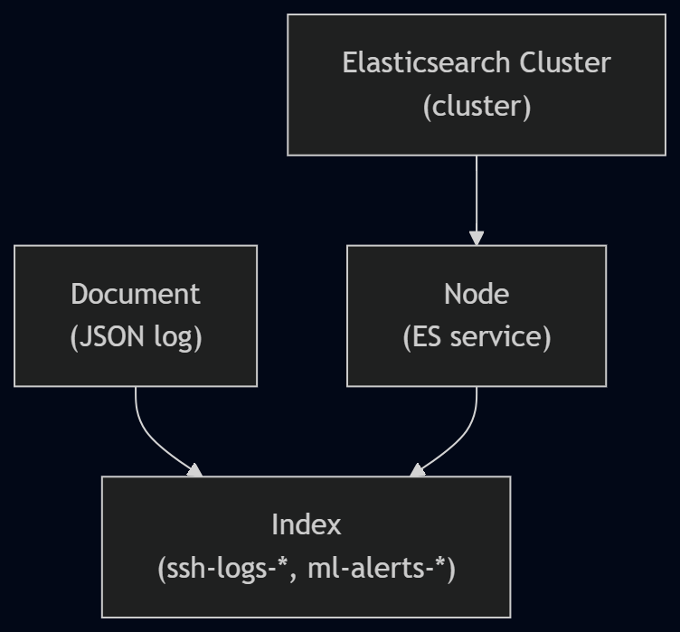
Hình 1: Sơ đồ quan hệ Document → Index → Elasticsearch Cluster trong Elasticsearch.

Logstash là pipeline xử lý log: input → filter → output.
- Input: Nhận dữ liệu từ Beats (port 5044), TCP, file, v.v.
- Filter: Dùng Grok để tách trường từ log dạng text, date để gán @timestamp, có thể thêm tag/rule phát hiện mẫu tấn công (ví dụ brute-force, SQLi, XSS ở mức pattern).
- Output: Gửi sang Elasticsearch, có thể route theo loại log (SSH, web…) sang index khác nhau.

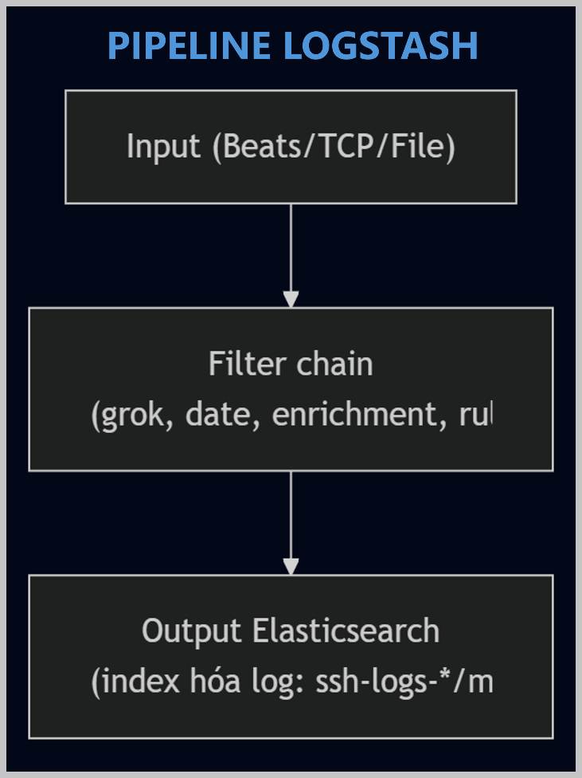
Hình 2: Sơ đồ pipeline Logstash: Input → Filter chain → Output Elasticsearch

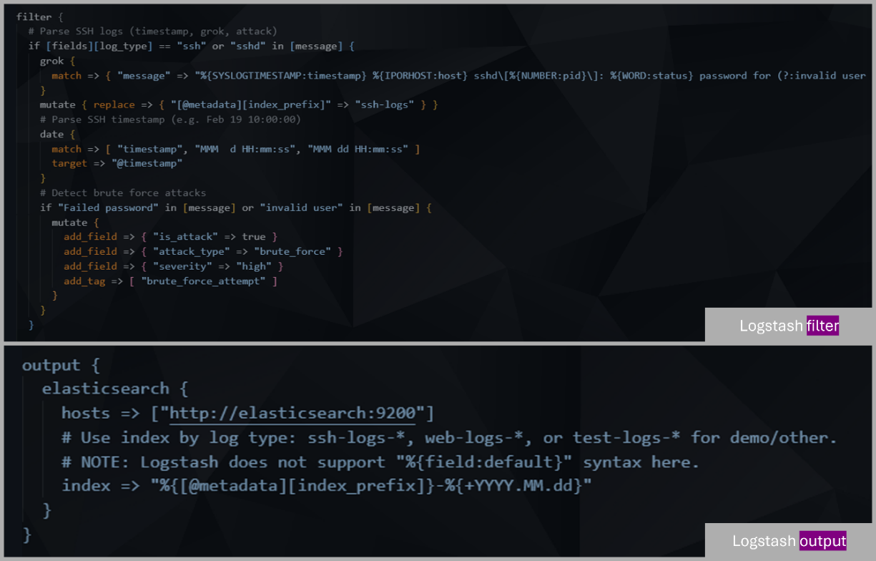
Hình 3: Cấu hình Logstash pipeline.conf (Filter chain và Output Elasticsearch)
- Kibana
Kibana là lớp visualization & operations trên dữ liệu đã index trong Elasticsearch.
- Discover: Tìm kiếm, lọc log theo thời gian, field, query.
- Dashboard: Biểu đồ thống kê (histogram, top IP, v.v.) phục vụ SOC.
- Alerting (nếu bật): Rule dựa trên query/threshold để cảnh báo khi vượt ngưỡng.
- Trong ELKShield, sau khi model ghi kết quả vào ml-alerts-*, Kibana dùng để theo dõi cảnh báo ML, tương quan với log gốc trên các index log tương ứng.

- Filebeat (vai trò thu thập log)
Filebeat chạy gần nguồn log, đọc file (ví dụ auth.log, access log, test.log trong lab) và đẩy tới Logstash hoặc Elasticsearch. Ưu điểm: nhẹ, ít tài nguyên, phù hợp triển khai trên nhiều máy chủ.
- Prospector / input: Theo dõi đường dẫn file, encoding.
- Modules (nếu dùng): Cấu hình sẵn cho một số loại log phổ biến.
- Trong đồ án: cấu hình tại config/filebeat/ phản ánh nguồn log thực tế của bài toán.
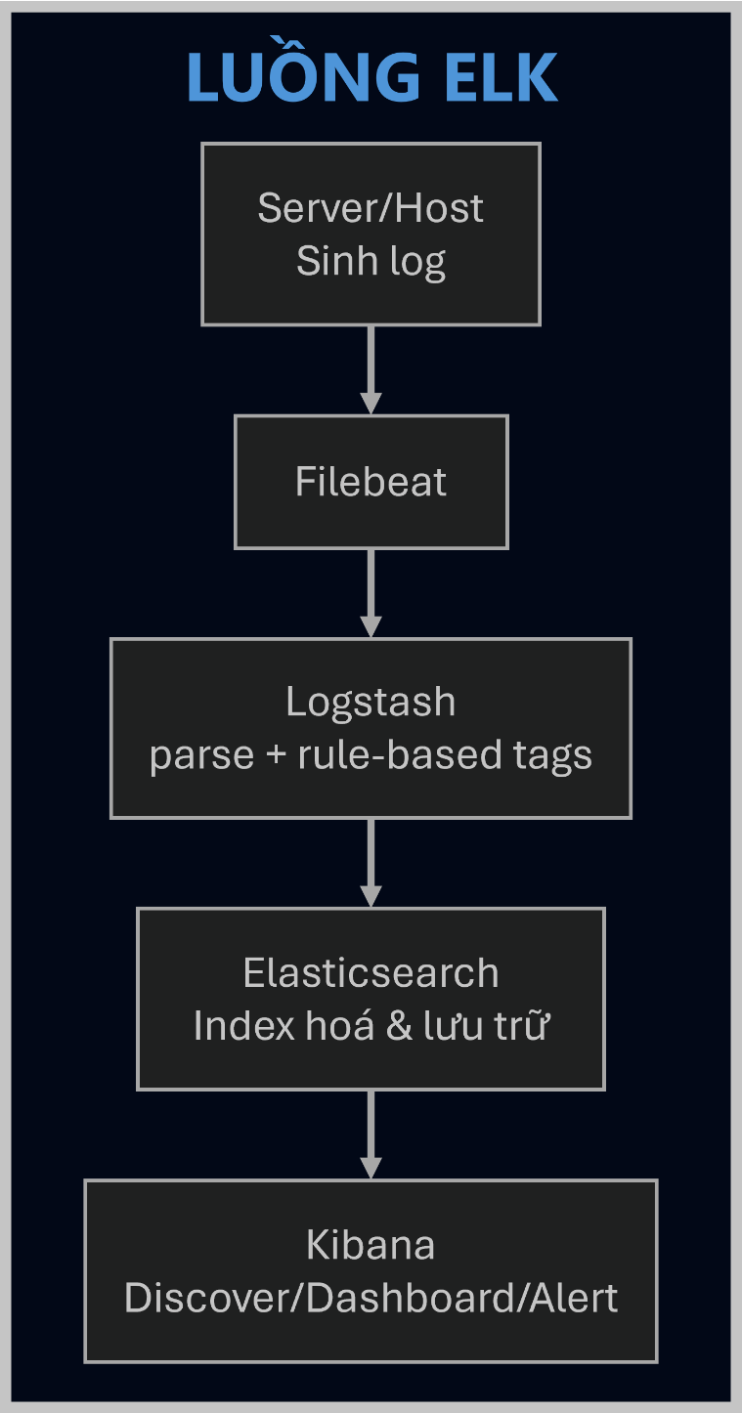
Hình 4: Sơ đồ: Server sinh log → Filebeat → Logstash → Elasticsearch.

- Luồng dữ liệu tổng thể
Tóm tắt luồng:
- Log được sinh ra tại nguồn (SSH, web server, file mô phỏng).
- Filebeat thu thập và chuyển tiếp.
- Logstash parse, gắn metadata, có thể gắn tag phát hiện rule-based.
- Elasticsearch lưu trữ, cho phép truy vấn nhanh.
- Kibana hiển thị và hỗ trợ điều tra; đồng thời pipeline Python có thể đọc log từ ES hoặc file, chạy ML, ghi lại kết quả vào index cảnh báo để hiển thị thống nhất.

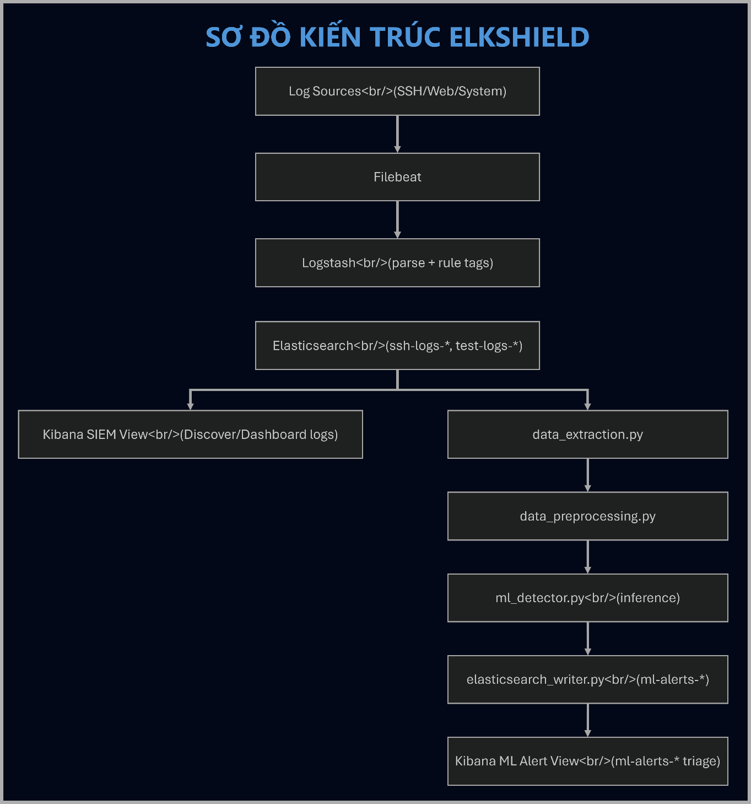
Hình 5: Sơ đồ kiến trúc ELKShield hai nhánh: SIEM (ELK) và ML Alert Pipeline (ml-alerts-*).

CHƯƠNG III: PHÂN TÍCH THIẾT KẾ HỆ THỐNG
- Phân tích yêu cầu
- Yêu cầu chức năng
- Thu thập log qua thành phần ELK (Filebeat) và pipeline xử lý (Logstash).
- Lưu trữ và truy vấn log trong Elasticsearch theo các index pattern phục vụ phân tích:
- test-logs-*, ssh-logs-*, filebeat-*, logstash-*, logs-*
- Trích xuất dữ liệu phục vụ ML (offline training và online detection).
- Huấn luyện mô hình phát hiện (Random Forest) và lưu model để tái sử dụng.
- Phát hiện online trên dữ liệu mới, ghi cảnh báo vào index ml-alerts-*.
- Trực quan hóa dữ liệu/cảnh báo trên Kibana (dashboard/discover).
- Hỗ trợ vận hành bằng giao diện điều phối (GUI demo) và/hoặc CLI thông qua elkshield.py.
- Yêu cầu phi chức năng
- Tính ổn định khi chạy trong môi trường lab/demo.
- Tính mở rộng: dễ bổ sung log source mới, mở rộng rule và/hoặc thay mô hình ML.
- Tính tái lập: chuẩn hóa preprocessing để train và detect dùng chung bộ đặc trưng.
- Tính minh bạch: ghi lại metadata cảnh báo (model, anomaly score, type…) phục vụ giải thích và truy vết.
- Kiến trúc tổng hệ thống
- Yêu cầu phi chức năng
ELK Shield được chia kiến trúc 5 tầng:
Lớp | Mô tả
Data Layer (Heterogeneous Log Sources) | chạy trong môi trường lab/demo.
SIEM Layer (ELK) | dễ bổ sung log source mới, mở rộng rule và/hoặc thay mô hình ML.
ML Layer | chuẩn hóa preprocessing để train và detect dùng chung bộ đặc trưng.
Hybrid Detection Layer | ghi lại metadata cảnh báo (model, anomaly score, type…) phục vụ giải thích và truy vết.
Response Layer | hiển thị dashboard, báo cáo sự cố và đề xuất phòng thủ.

- Luồng xử lý tổng quát
Giao diện run_simulation_app.py mô tả luồng thống nhất khi bấm: Check ELK → Load Model → Collect Logs → Feature Extraction → ML Detection → Write Alert ES → Suggest Defense → Dashboard.
Điểm quan trọng của kiến trúc: ML không “thay thế” SIEM mà bổ trợ cho SIEM bằng cách tạo ra cảnh báo chuẩn hóa trên ml-alerts-* để Kibana theo dõi thống nhất.
- Luồng Offine Training và Online Detection
- Offline training:
- Gộp dataset (synthetic / Russell Mitchell / Kaggle / CSV custom)
- Preprocessing + feature extraction
- Train Random Forest
- Lưu model (ví dụ data/models/ssh_attack_model.joblib) + metrics
- Online detection:
- Lấy log mới (từ ES hoặc file theo scenario)
- Áp dụng preprocessing giống training
- Inference → tạo nhãn/cảnh báo
- Ghi cảnh báo vào ml-alerts-*
- Trực quan hóa/triage trên Kibana

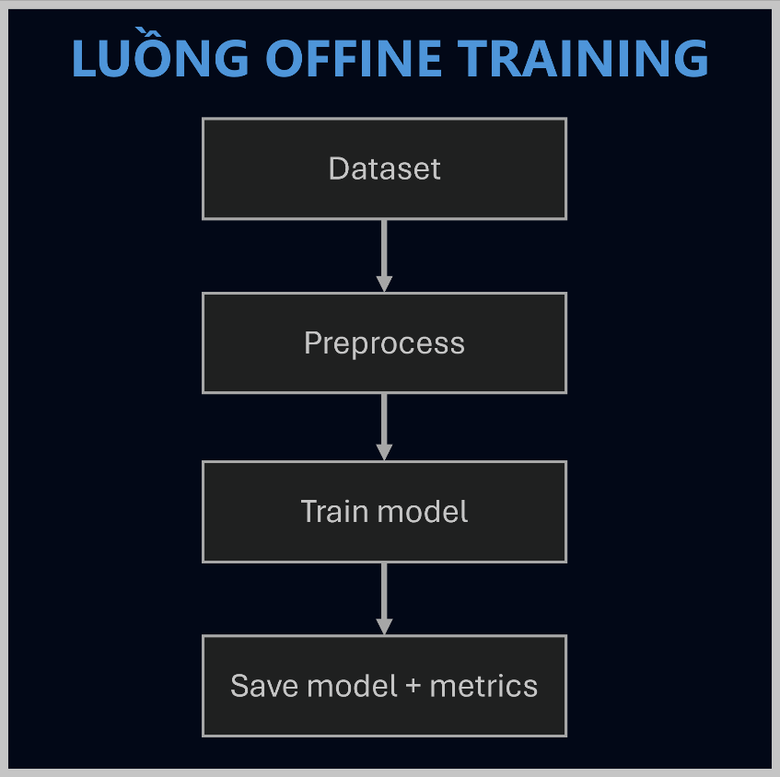
Hình 6: Sơ đồ luồng Offine Training

- Minh họa pipeline huấn luyện offline: chuẩn bị dữ liệu, tiền xử lý đặc trưng, huấn luyện mô hình và lưu model/metrics để dùng cho detection online.

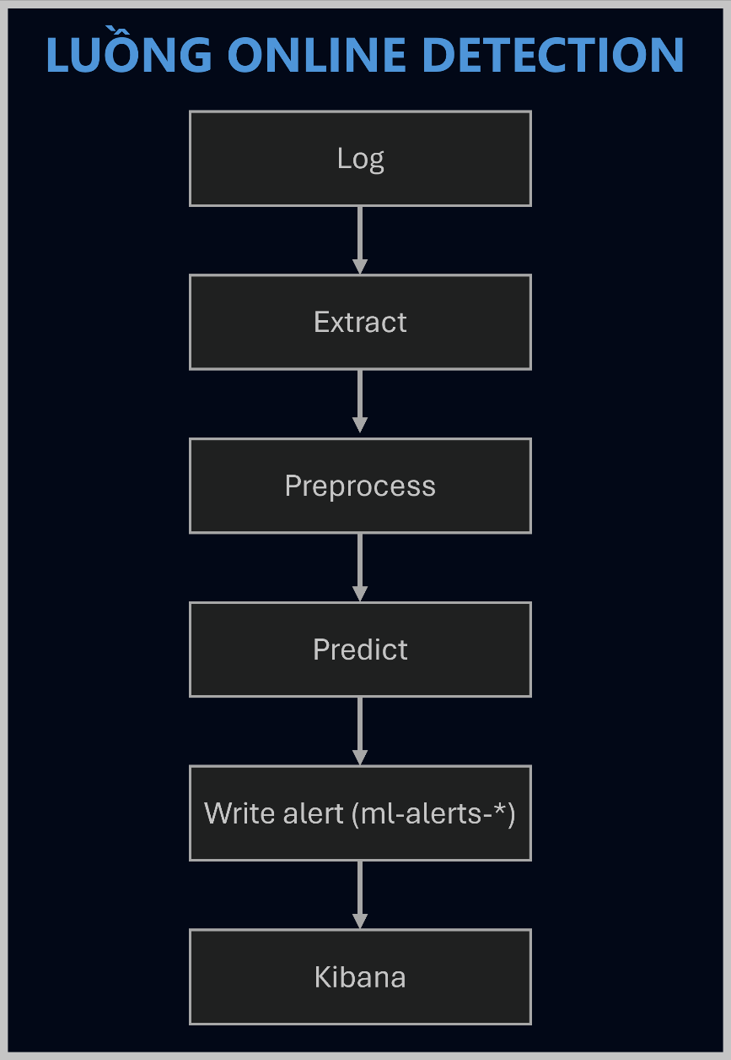
Hình 7: Sơ đồ luồng Online Detection

- Luồng Online Detection minh họa quá trình suy luận trên dữ liệu mới theo chuỗi extract → preprocess → predict. Kết quả dự đoán được ghi vào Elasticsearch index ml-alerts-* và hiển thị trên Kibana để phục vụ triage/cảnh báo.

- Thiết kế hệ thống
- Thiết kế module chức năng
Hệ thống được chia thành 3 nhóm module:
Nhóm | Mô tả
Nhóm SIEM (ELK) | - Filebeat: thu thập log gần nguồn.  - Logstash: parsing log (Grok/date), enrichment và gắn tag/correlation theo rule.  - Elasticsearch: lưu trữ document và hỗ trợ truy vấn theo thời gian.  - Kibana: dashboard/discover để phân tích và theo dõi cảnh báo.
Nhóm ML (Python pipeline) | - Data Extraction: trích xuất dữ liệu từ ES hoặc CSV để phục vụ ML.  - Data Preprocessing: chuẩn hóa schema, làm sạch dữ liệu, tạo đặc trưng.  - Model Engine: train/load/predict; xuất metrics (Precision/Recall/F1/ROC-AUC).  - Elasticsearch Writer: đẩy kết quả dự đoán vào ml-alerts-* kèm metadata (model, score, attack type, defense recommendations…).
Nhóm Giao diện | - elkshield.py: entrypoint CLI thống nhất (--monitor, --train, --gui).  - run_simulation_app.py: GUI demo SOC, cung cấp nút thao tác và hiển thị terminal output/timeline/alert report.
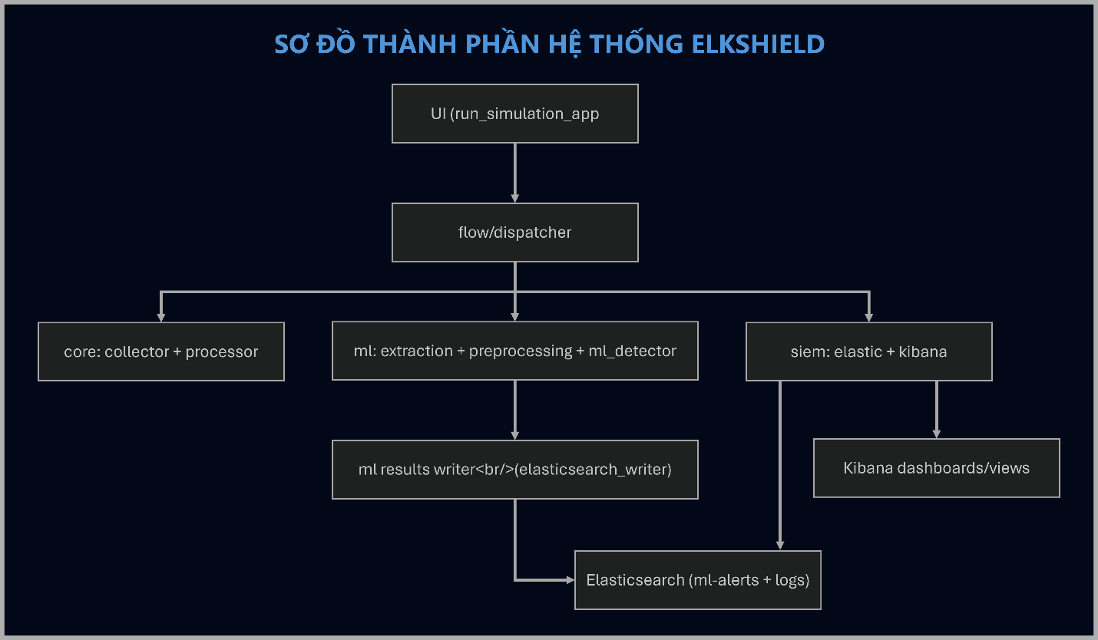
Hình 8: Sơ đồ thành phần hệ thống ELKShield (Core / SIEM / ML / UI)

- Sơ đồ thành phần mô tả sự phân tách module trong ELKShield giữa core, siem, ml và ui. UI điều phối luồng vận hành; nhánh SIEM chịu trách nhiệm ingestion/tra cứu trên ELK; nhánh ML thực hiện trích xuất–tiền xử lý–suy luận và ghi kết quả vào ml-alerts-* để Kibana hiển thị.

- Thiết kế dữ liệu và index cảnh báo
- Index log nguồn: các index pattern dùng cho phân tích (ví dụ ssh-logs-*, test-logs-*, filebeat-*…).
- Index cảnh báo ML: ml-alerts-* là nguồn duy nhất để Kibana hiển thị “ML security verdicts” theo thời gian.
- Các field cảnh báo cần có (dùng trực tiếp trong in-app reporting):
- @timestamp
- source_ip
- is_attack, attack_type
- ml_model, ml_anomaly, ml_anomaly_score
- defense_recommendations
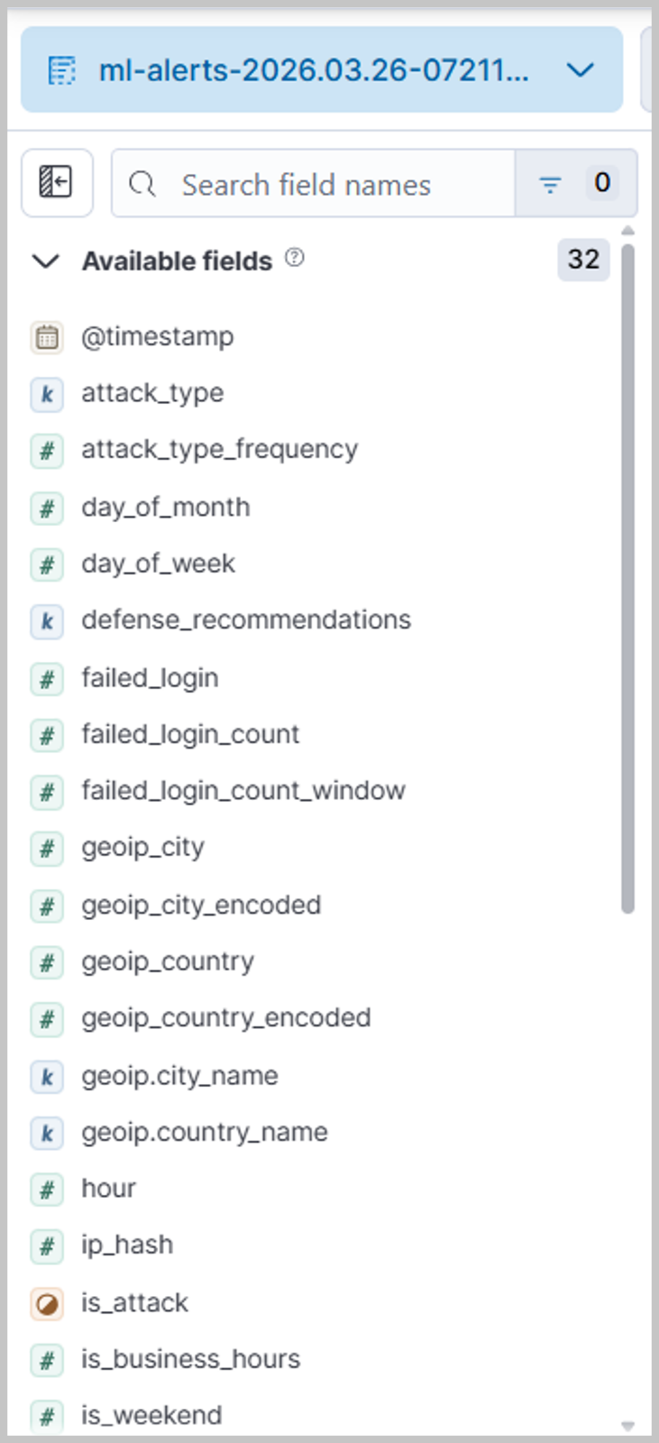
Hình 9: Danh sách field của index ml-alerts-* trong Kibana Discover

- Thiết kế giao diện (GUI)
- Khối giao diện chính của GUI (PySide6):
Thành phần | Tính năng
Terminal Output | chạy trong môi trường lab/demo.
Attack Hourly Table (Last 24h) | dễ bổ sung log source mới, mở rộng rule và/hoặc thay mô hình ML.
4 card thao tác | chuẩn hóa preprocessing để train và detect dùng chung bộ đặc trưng.
Nút Start Security Workflow | ghi lại metadata cảnh báo (model, anomaly score, type…) phục vụ giải thích và truy vết.

- Thiết kế báo cáo sự cố
- Ứng dụng có chức năng xuất báo cáo sự cố dạng JSON trong thư mục report/ để lưu bằng chứng phục vụ demo/đánh giá.
- Report có nội dung tổng hợp từ nguồn đầu vào (logs) và kết quả dự đoán (predictions/alerts), phục vụ phần “triage & evidence”.
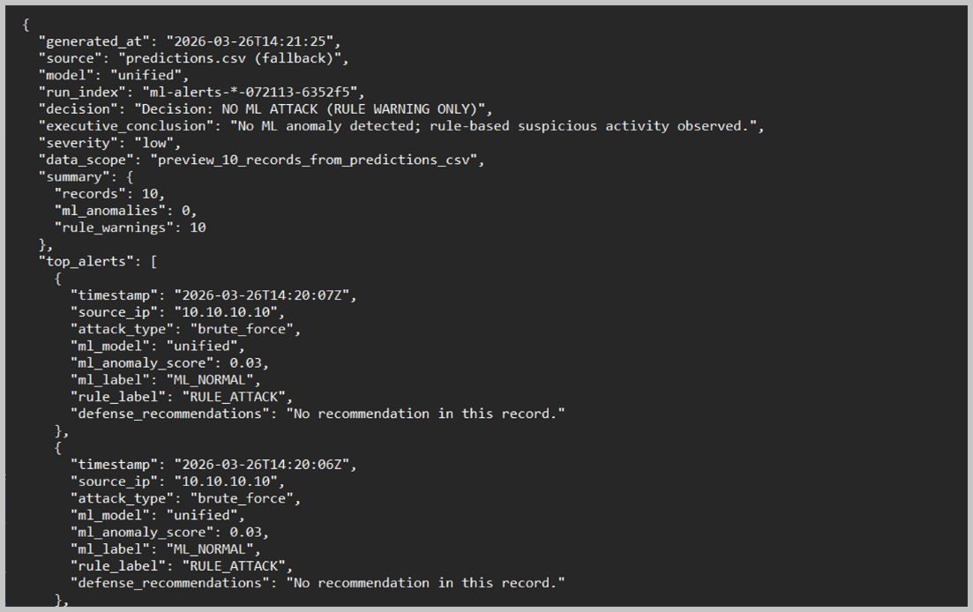
Hình 10: Nội dung Incident Report JSON (rút gọn) trong report/incident_*.json
- Danh sách chức năng
Nhóm | Nút | Chức năng
Nhóm chức năng vận hành SIEM (ELK) | Start SIEM | Khởi động unified monitoring flow trong GUI (check ELK, load model, collect logs, chạy ML detection, ghi alert ES, mở dashboard).
 | Start/Restart Filebeat: | Xóa index dữ liệu (logs/alerts) theo lựa chọn; có thể kèm tùy chọn xóa model hoặc dữ liệu đã xử lý.
 | Reset Data | Đảm bảo ingestion hoạt động.
 | Index Management | Hỗ trợ quản lý mở Kibana/stack để điều tra index và cảnh báo.
Nhóm chức năng huấn luyện mô hình (ML training) | Train Global Model | Train model từ dataset đã có sẵn.
 | Train Custom CSV | Preprocess + train + (tùy chọn) ghi kết quả về Elasticsearch.
Nhóm chức năng phát hiện online và cảnh báo | Run Detection | Inference trên log mới, ghi cảnh báo vào ml-alerts-*.
 | Alert Feed | hiển thị/đẩy cập nhật dữ liệu cảnh báo phục vụ theo dõi nhanh trong GUI.
 | Threat report in-app | Sau khi chạy Start Security Workflow, ứng dụng có thể lấy cảnh báo mới nhất từ ml-alerts-* để báo cáo trực tiếp trong giao diện (kèm is_attack/attack_type/model/score và defense recommendation).

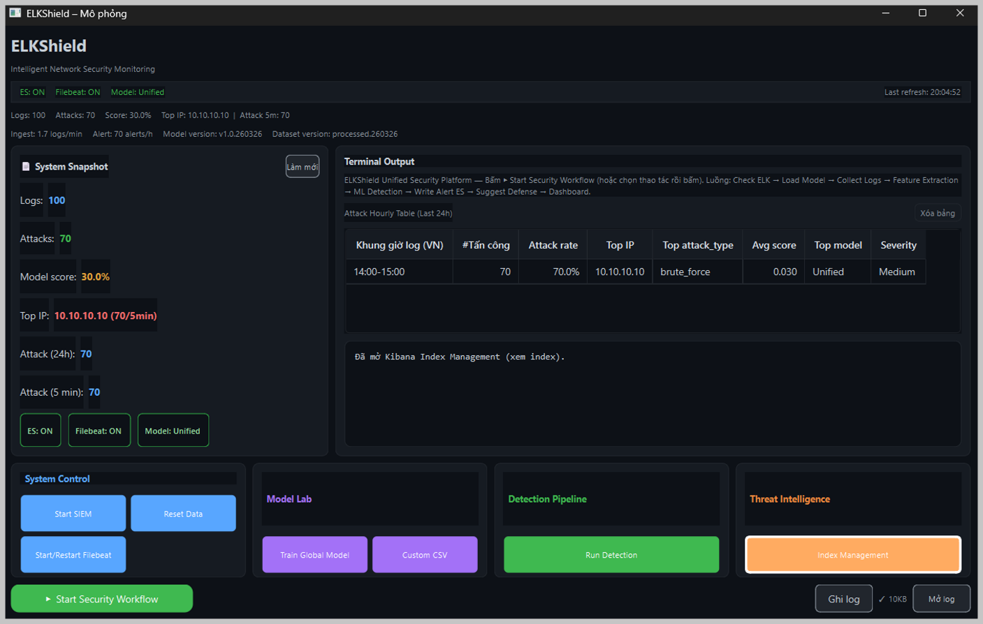
Hình 11: Giao diện điều khiển và quy trình demo của ELKShield

CHƯƠNG IV: THỬ NGHIỆM VÀ ĐÁNH GIÁ
- Thử nghiệm hệ thống ELKShield
- Thiết lập dữ liệu thử nghiệm
- Dataset huấn luyện (SSH): dùng data/ssh_anomaly_dataset.csv (Kaggle SSH Anomaly), có nhãn và phù hợp để train mô hình phân loại is_attack (quy đổi từ cột label trong dataset).
- Luồng chuẩn hoá dữ liệu (offline/online):
- Chuẩn hoá/clean, xử lý timestamp, source_ip, nhãn is_attack.
- Feature engineering cho ML gồm các đặc trưng thời gian (vd. hour, day_of_week, is_weekend), tần suất theo IP (requests_per_ip), số lần failed (failed_login_count), và một số đặc trưng web nếu dữ liệu có (tùy pipeline).

- Huấn luyện offine mô hình ML
- Chạy pipeline huấn luyện thống nhất bằng script:
- python scripts/train_model.py
- Pipeline offline thực hiện:
- Gộp dataset (default merge 3 nguồn: synthetic, Russell Mitchell, Kaggle).
- drop_duplicates, dropna, chuẩn hoá kiểu dữ liệu cho is_attack.
- Huấn luyện Random Forest với:
- Cross-validation (5-fold) để đánh giá ổn định.
- Xử lý mất cân bằng bằng SMOTE (khi có nhãn is_attack).
- Lưu model và metrics:
- Model: data/models/ssh_attack_model.joblib
- Metrics: data/models/ssh_attack_model.metrics.json

- Phát hiện online (inference) và ghi cảnh báo vào ELK
- Chạy pipeline detection online: python scripts/run_pipeline_detection.py
- Pipeline online theo chuỗi:
- Extract log từ Elasticsearch (các index pattern như test-logs-*, ssh-logs-*, filebeat-*, logstash-*, logs-*).
- Preprocess → tạo features giống lúc train.
- Load model → predict → xuất data/processed/logs.csv / data/predictions.csv.
- Write alert vào Elasticsearch qua scripts/elasticsearch_writer.py vào index dạng ml-alerts-* (mỗi lần chạy có một run-specific index).

- Thử nghiệm tích hợp với GUI
- Trong GUI (run_simulation_app.py), khi chọn thao tác và bấm nút Start SIEM / Start Security Workflow, ứng dụng gọi flow “unified”:
- Check ELK → Load Model → Collect Logs → Feature Extraction → ML Detection → Write Alert ES → Suggest Defense → Dashboard.
- Đồng thời ứng dụng có cơ chế lấy cảnh báo mới nhất từ ml-alerts-* để hiển thị báo cáo trong ứng dụng, và xuất evidence dạng file report/incident_*.json.

- Kết quả huấn luyện và đánh giá mô hình ML
- Bảng kết quả metrics
- Từ file data/models/ssh_attack_model.metrics.json, mô hình Random Forest đạt:
Model | Precision | Recall | F1-score | ROC-AUC
Random_forest (ssh_attack_model) | 0.9991 | 0.9932 | 0.9962 | 0.9987

- Confusion Matrix (mạng 2 lớp is_attack): [[1175, 1], [8, 1168]]

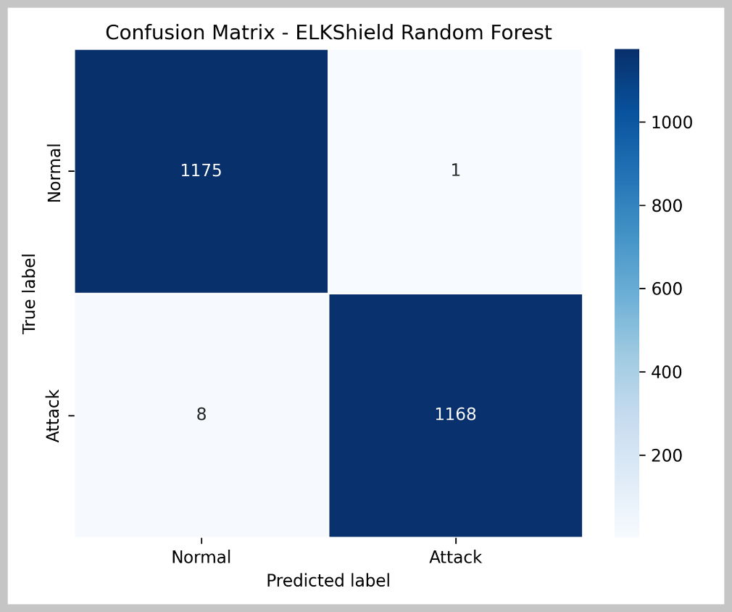
Hình 12: Heatmap Confusion Matrix mô hình Random Forest
- Phân tích lỗi mô hình
- Chỉ xuất hiện sai lệch rất nhỏ:
- FP thấp (1 mẫu)
- FN cũng thấp (8 mẫu)
- Điều này cho thấy mô hình có khả năng phân biệt tốt giữa hành vi bình thường và hành vi tấn công theo tập đặc trưng hiện có.

- Nhận xét về xử lý mất cân bằng dữ liệu
- Trong ml_detector.py, khi train Random Forest với nhãn is_attack, hệ thống dùng SMOTE để giảm lệch phân bố lớp.
- Việc này giúp giảm thiên lệch (bias) sang lớp đa số, cải thiện Recall/F1 trong bối cảnh dữ liệu tấn công có thể ít hơn.

- Kết quả phát hiện theo kịch bản SIEM + ML hybrid
- Logic ra quyết định cảnh báo (Rule-based + ML)
- Rule-based/cảnh báo nghi ngờ có thể xuất hiện từ pipeline SIEM (Logstash/Kibana).
- ML verdict quyết định ml_anomaly/is_attack từ xác suất/phân loại của mô hình.
- GUI xuất evidence và kết luận theo hướng:
- Nếu ML không xác nhận bất thường → kết luận dạng “Rule warning only”
- Nếu ML xác nhận → nâng mức cảnh báo và kèm khuyến nghị phòng thủ
- Kết quả ghi nhận từ báo cáo Incident
- Trong các lần chạy đã có bằng chứng trong thư mục report/, kết quả mẫu thể hiện xu hướng:
- Các incident có decision: NO ML ATTACK (RULE WARNING ONLY)
- ml_anomalies = 0
- rule_warnings nằm trong khoảng 7–10
- attack_type thường gặp trong top alerts là brute_force
- ml_anomaly_score ở mức thấp (ví dụ khoảng 0.03–0.07)

- Bảng tổng hợp các incident mẫu (tóm tắt):
Incident (file) | Decision | ml_anomalies | rule_warnings | top attack_type
incident_20260324_144602.json | NO ML ATTACK (RULE WARNING ONLY) | 0 | 9 | brute_force
incident_20260324_150702.json | NO ML ATTACK (RULE WARNING ONLY) | 0 | 8 | brute_force
incident_20260324_160401.json | NO ML ATTACK (RULE WARNING ONLY) | 0 | 7 | brute_force
incident_20260325_094330.json | NO ML ATTACK (RULE WARNING ONLY) | 0 | 10 | brute_force

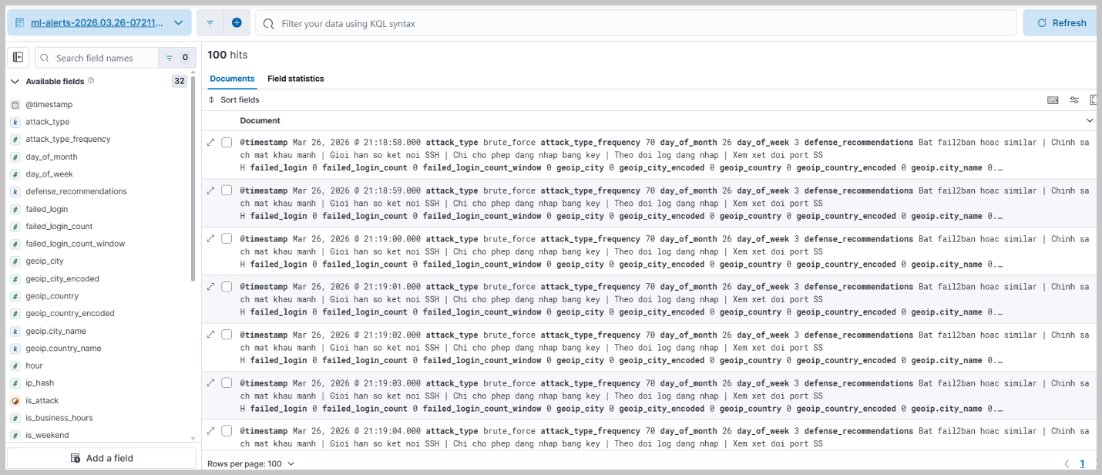
Hình 13: Kibana Discover với dữ liệu ml-alerts-* phục vụ truy vấn cảnh báo

- Đánh giá và đề xuất cải tiến
- Trường hợp “rule warning nhưng ML không xác nhận” có thể do:
- Ngưỡng/đặc trưng hiện tại chưa khớp hoàn toàn với phân bố dữ liệu của rule.
- Dataset huấn luyện có thể chưa bao phủ hết biến thể tấn công trong kịch bản demo.
- Hướng cải tiến khả thi:
- Hiệu chỉnh pipeline feature engineering để tăng tính tương quan.
- Thử nghiệm lại model với --tune (GridSearchCV) hoặc điều chỉnh chiến lược mất cân bằng.
- Bổ sung threshold/decision logic giữa rule và ML theo mức độ severity.
- Kiểm thử và đảm bảo ổn định hệ thống
- Unit test
- Có các test cho:
- data_extraction (parse SSH message, nhận dạng brute-force)
- data_preprocessing (trích đặc trưng web/time, clean dedup)
- ml_detector (prepare_features, train/predict với random_forest và isolation_forest)
- Mục tiêu: đảm bảo pipeline không lỗi khi gặp dữ liệu đầu vào khác định dạng.
- Integration test
- test_integration.py kiểm thử end-to-end in-memory:
- preprocess → train → predict không cần Elasticsearch
- Điều này giúp tách riêng lỗi ML/pipeline khỏi lỗi ES trong quá trình debug.

- Thử nghiệm và đánh giá mô phỏng
- Demo kịch bản huấn luyện (Training)
- Mục tiêu: Huấn luyện mô hình Random Forest từ dữ liệu đã chuẩn hóa.
- Thao tác: Chọn Train Global Model trên giao diện ELKShield.
- Kết quả: Terminal hiển thị tiến trình train, classification report, confusion matrix, ROC-AUC; model và metrics được lưu vào data/models/.
- Nhận xét: Quá trình train hoàn tất, pipeline huấn luyện hoạt động ổn định.
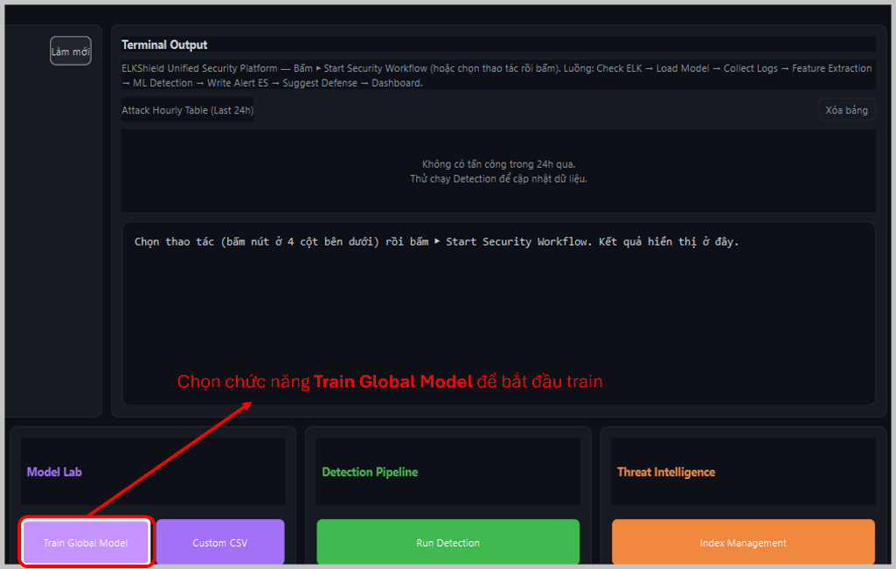
Hình 14: Thực hiện chức năng Train Global Model
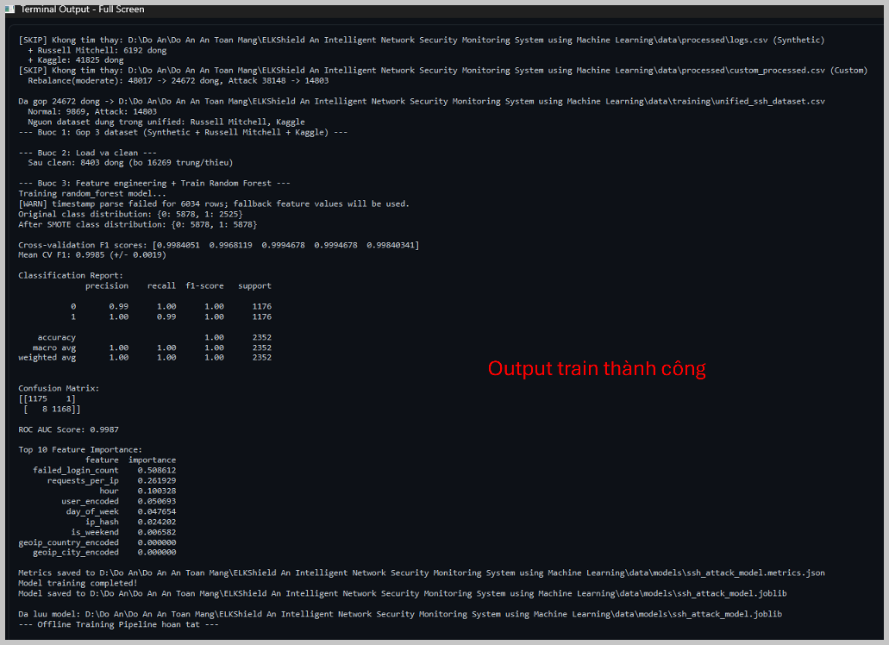
Hình 15: Train thành công - Log huấn luyện mô hình

- Demo kịch bản phát hiện (Detection)
- Mục tiêu: Kiểm chứng luồng detection online từ log đến cảnh báo.
- Thao tác: Chạy Run Detection để thực hiện extract → preprocess → predict → write alert.
- Kết quả: Dữ liệu cảnh báo xuất hiện trong ml-alerts-*, hiển thị trên Kibana Discover; report JSON được tạo trong report/incident_*.json.
- Nhận xét: Hệ thống phát hiện và ghi nhận cảnh báo đúng luồng thiết kế.
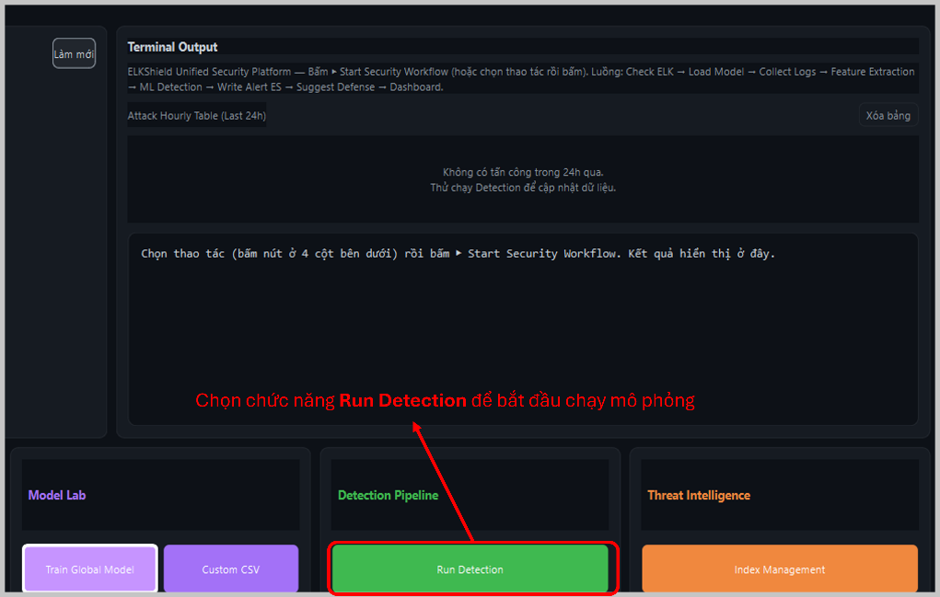
Hình 15: Thực hiện chức năng Run Detection
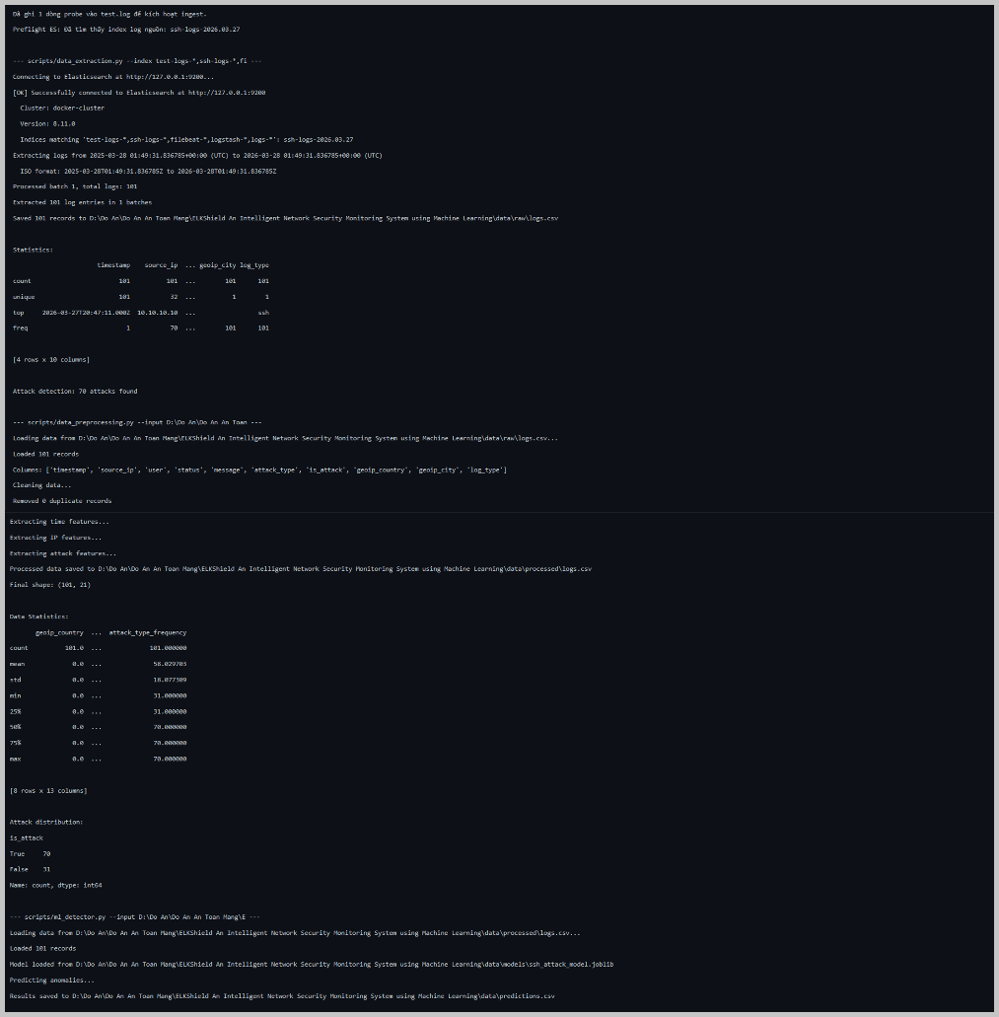
Hình 16.1: Log chạy Detection Pipeline (P1)
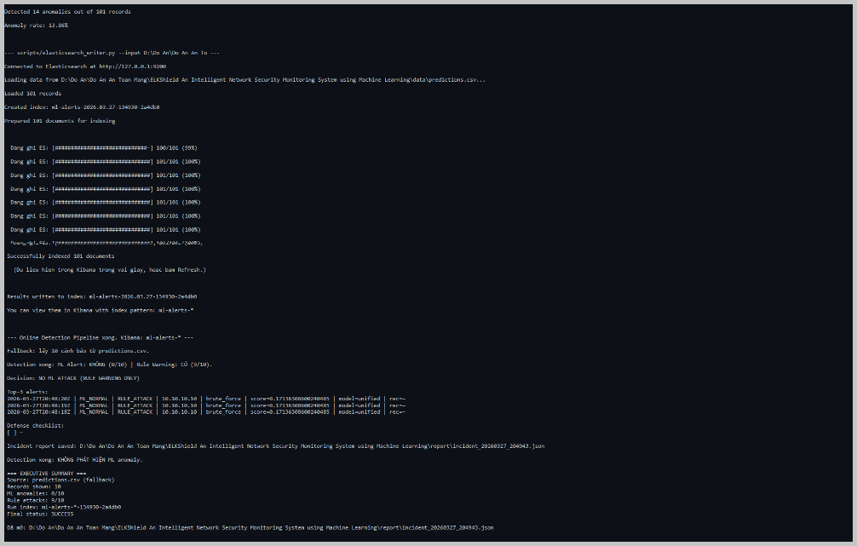
Hình 16.2: Log chạy Detection Pipeline (P2)

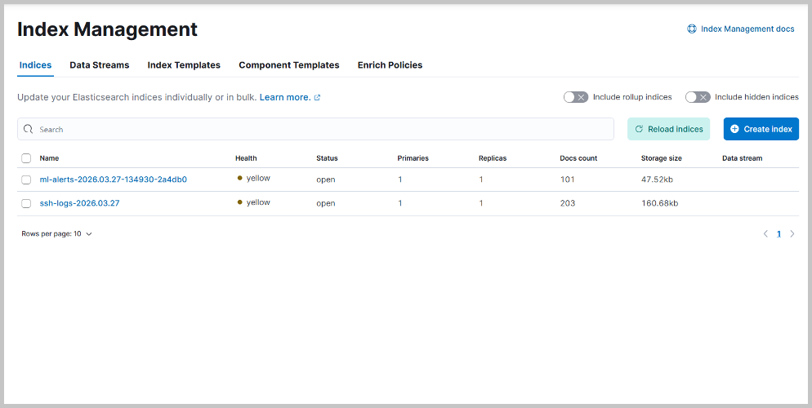
Hình 17: Kibana Index Management (ml-alerts- và ssh-logs-)**
- Demo báo cáo sự cố
- Kết quả demo cho thấy hệ thống ELKShield không chỉ phát hiện sự kiện bất thường mà còn tự động sinh Incident Report để phục vụ phân tích và lưu vết. Báo cáo chứa các thông tin cốt lõi như decision, thống kê ml_anomalies/rule_warnings và top_alerts, giúp quá trình triage rõ ràng và nhất quán hơn. Điều này khẳng định pipeline đã vận hành end-to-end từ detection đến reporting trong môi trường mô phỏng.
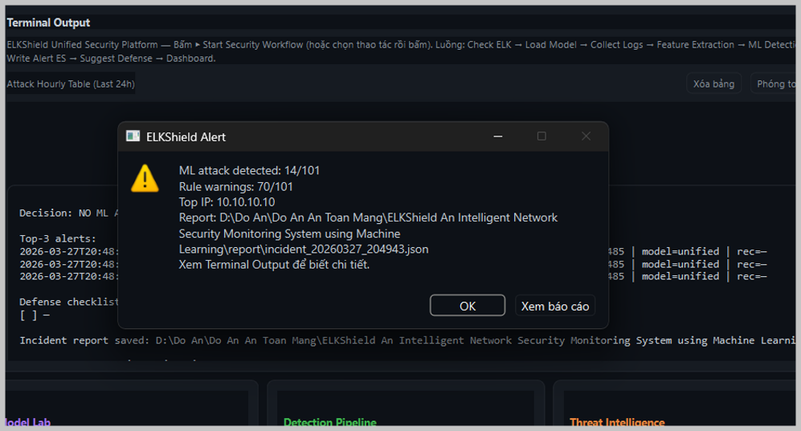
Hình 17: Popup cảnh báo ELKShield

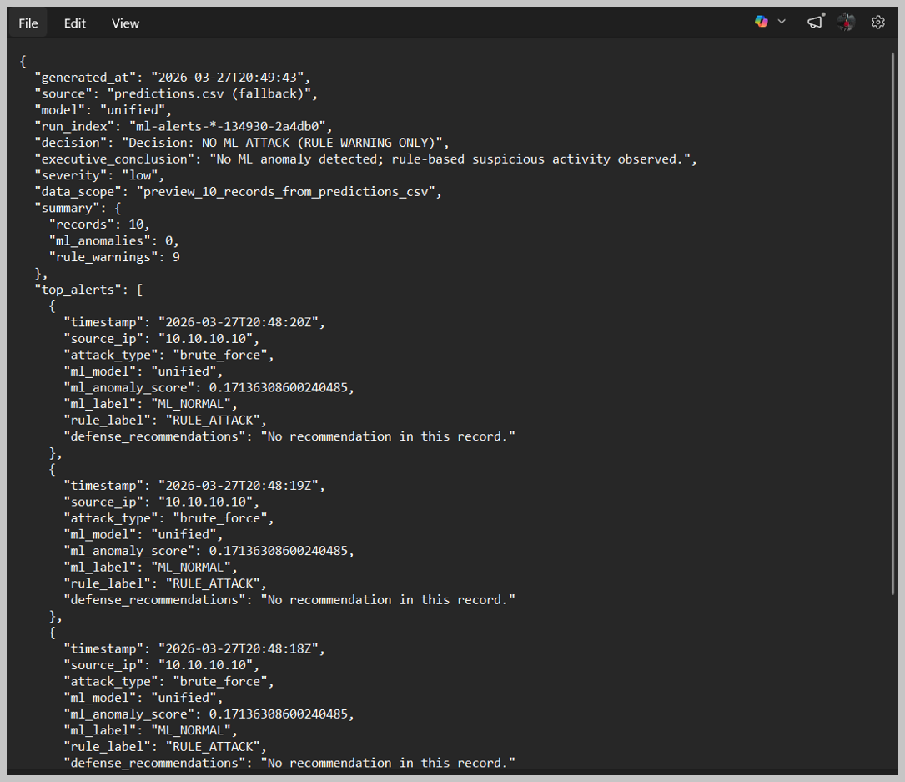
Hình 18: Nội dung chi tiết báo cáo sự cố (Incident Report JSON)

CHƯƠNG V: KẾT LUẬN VÀ HƯỚNG PHÁT TRIỂN
- Kết luận
- Trong đồ án ELKShield – An Intelligent Network Security Monitoring System using Machine Learning, nhóm đã xây dựng một hệ thống giám sát và phát hiện dựa trên SIEM (ELK Stack) kết hợp Machine Learning cho bài toán phát hiện bất thường/tấn công trên log mạng (trọng tâm luồng SSH). Hệ thống triển khai end-to-end theo mô hình ingestion → parsing → feature engineering → huấn luyện offline → suy luận online → ghi cảnh báo → trực quan hóa & báo cáo.
- Về mặt kiến trúc, ELKShield tổ chức theo hướng hybrid detection, trong đó phần SIEM phát hiện theo quy tắc/correlation và phần ML cung cấp ML verdict dựa trên các đặc trưng đã chuẩn hóa. Kết quả inference được index vào Elasticsearch theo dạng ml-alerts-*, phục vụ việc theo dõi và triage trên Kibana. Ngoài ra, ứng dụng GUI demo (run_simulation_app.py / entrypoint elkshield.py) giúp mô phỏng vòng đời vận hành SOC với chuỗi workflow thống nhất.

- Về chất lượng mô hình, mô hình Random Forest (được huấn luyện offline và đánh giá bằng cross-validation/hold-out theo kịch bản trong code) đạt hiệu năng phân loại cao. Tại thời điểm chạy mô hình, các metrics tiêu biểu gồm:
- Precision ~ 0.9991–1.0000
- Recall ~ 0.9664–0.9932
- F1-score ~ 0.9829–0.9962
- ROC-AUC ~ 0.9987–0.99999 Điều này cho thấy mô hình có khả năng phân biệt tốt giữa trạng thái bình thường và hành vi tấn công theo bộ đặc trưng hiện có.
- Về vận hành thực nghiệm, các lần sinh incident report cho thấy hệ thống có thể tổng hợp evidence theo phiên chạy và đưa ra kết luận theo logic hybrid (ML verdict so với rule warning). Ví dụ các incident dạng “NO ML ATTACK (RULE WARNING ONLY)” đi kèm rule_warnings và danh sách cảnh báo top theo attack_type (thường gặp: brute_force), từ đó hỗ trợ việc triage theo đúng tinh thần SOC.
- Đánh giá mức độ hoàn thành đồ án
- Đề tài đã đáp ứng các hướng mục tiêu đã nêu (theo mục tiêu nghiên cứu và mục tiêu cụ thể):
- Xây dựng pipeline ELK để thu thập/log tập trung, parse và index hóa phục vụ truy vấn điều tra.
- Xây dựng pipeline ML cho huấn luyện offline và suy luận online, đảm bảo đồng bộ đặc trưng giữa train/detect.
- Tích hợp hybrid detection: rule-based warning/correlation và ML-based verdict được phản ánh trong cảnh báo lưu vào ml-alerts-*.
- Tạo báo cáo/incident evidence tự động từ kết quả dự đoán/cảnh báo, hỗ trợ triage và diễn giải theo phiên chạy.
- Triển khai GUI demo để người dùng dễ dàng thực hiện các thao tác chính: khởi động ingestion (Filebeat), train model, chạy detection online, xem thống kê và mở dashboard.
- Hạn chế
- Dù đã đạt được các kết quả chính, hệ thống vẫn có một số hạn chế mang tính kỹ thuật và phạm vi:
- Phạm vi dữ liệu hiện tại thiên về log/trường đặc trưng phục vụ bài toán SSH; các use-case web có thể chưa được đánh giá đầy đủ theo cùng mức độ thử nghiệm.
- Một số kịch bản kết quả cho thấy trường hợp rule warning nhưng ML không xác nhận (ML normal). Điều này có thể do:
- Bộ đặc trưng chưa bao quát hết biến thể tấn công,
- Ngưỡng quyết định/định nghĩa label theo dataset có khác với phân bố trong scenario demo,
- Hoặc dataset train chưa đủ đa dạng cho “tập biến thể” sinh ra từ mô phỏng.
- Hệ thống hiện thiên về mô hình thực nghiệm/lab; khi chuyển sang production cần hoàn thiện thêm về hardening bảo mật ELK, quản lý credentials, TLS, phân quyền và tối ưu khả năng chịu tải.
- Hướng phát triển
- Trong thời gian tới, nhóm có thể mở rộng theo các hướng sau:
- Nâng độ tin cậy hybrid detection (decision fusion)
- Chuẩn hóa cách “fusion” giữa rule correlation và ML verdict theo ngữ cảnh (severity theo attack_type, confidence theo anomaly_score).
- Thử nghiệm hiệu chỉnh feature engineering và chiến lược mất cân bằng (SMOTE/undersample/tune threshold).
- Mở rộng nguồn log và use-case
- Bổ sung pipeline và đánh giá đầy đủ cho web attack (SQLi/XSS/scan) tương ứng với schema và rule hiện có.
- Mở rộng tới các tập log gần real-world để tăng khả năng tổng quát hóa.
- Explainability và triage sâu hơn
- Tăng cường phần giải thích dựa trên feature importance (Random Forest) hoặc các phương pháp giải thích bổ sung.
- Bổ sung cơ chế “drill-down” từ cảnh báo ml-alerts-* sang log nguồn tương ứng để rút ngắn thời gian điều tra (triage time).
- Near real-time & MLOps
- Tự động hóa chu kỳ detection theo lịch (scheduler) và quản lý phiên chạy model.
- Thiết lập quy trình tái huấn luyện, theo dõi drift và versioning model (đưa vào dạng MLOps phù hợp đồ án/production).
- Hoàn thiện production security
- Bật đầy đủ cơ chế bảo mật ES/Kibana (x-pack), cấu hình TLS, phân quyền theo nguyên tắc least privilege, và xử lý secret management.

TÀI LIỆU THAM KHẢO
- Elastic. Elastic Stack Overview
URL: https://www.elastic.co/elastic-stack/
- Elastic Documentation. Elasticsearch Reference
URL: https://www.elastic.co/guide/en/elasticsearch/reference/current/index.html
- Elastic Documentation. Logstash Reference – pipeline
URL: https://www.elastic.co/guide/en/logstash/current/index.html
- Elastic Documentation. Filebeat Reference
URL: https://www.elastic.co/guide/en/beats/filebeat/current/index.html
- Elastic Documentation. Kibana Guide – Discover, Dashboard
URL: https://www.elastic.co/guide/en/kibana/current/index.html
- Guide to Computer Security Log Management (SP 800-92)
URL: https://csrc.nist.gov/publications/detail/sp/800-92/final
- MITRE ATT&CK. Brute Force (T1110)
URL: https://attack.mitre.org/techniques/T1110/
- OWASP Foundation. OWASP Top 10:2021
URL: https://owasp.org/Top10/
- Scikit-learn Documentation. RandomForestClassifier.
https://scikit-learn.org/stable/modules/generated/sklearn.ensemble.RandomForestClassifier.html
[10] M. Du, F. Li, G. Zheng, V. Srikumar. DeepLog: Anomaly Detection and Diagnosis from System Logs through Deep Learning. ACM CCS 2017
URL: https://dl.acm.org/doi/10.1145/3133956.3134015
[11] CISA. Known Exploited Vulnerabilities Catalog
URL: https://www.cisa.gov/known-exploited-vulnerabilities-catalog
[12] imbalanced-learn Documentation. SMOTE.
URL: https://imbalanced-learn.org/stable/references/generated/imblearn.over_sampling.SMOTE.html
[13] W. Meng et al. LogAnomaly: Unsupervised Detection of Sequential and Quantitative Anomalies in Unstructured Logs. IJCAI 2019
URL: https://www.ijcai.org/proceedings/2019/0658.pdf

